
河南省公共资源“智慧交易”平台

投标/响应文件制作操作手册

V1.0

目录
一、 下载和安装工具 3
1.1、 下载工具 3
1.2、 安装工具 3
1.2.1、 运行安装程序 3
1.2.2、 选择安装路径 4
1.2.3、 等待安装控件 4
1.2.4、 软件更新 6
二、 制作电子投标文件（工程） 7
2.1、 新建工程 7
2.2、 浏览招标文件 9
2.3、 投标文件组成 10
2.3.1、 上传封面 10
2.3.2、 评审资料（获取主体信息库） 10
2.3.3、 投标函 14
2.3.4、 其他内容 14
2.3.5、 施工组织设计 15
2.3.6、 工程量清单 16
2.4、 生成投标文件 17
2.4.1、 批量转换 17
2.4.2、 标书签章 17
2.4.3、 生成标书 19
三、 制作电子投标文件（采购） 20
3.1、 新建工程 20
3.2、 浏览招标文件 21
3.3、 投标文件组成 22
3.3.1、 上传封面 22
3.3.2、 投标函 22
3.3.3、 评审资料（获取主体信息库） 23
3.3.4、 开标一览表 26
3.3.5、 其他内容。 27
3.4、 生成投标文件 28
3.4.1、 批量转换 28
3.4.2、 标书签章 28
3.4.3、 生成标书 29
四、 软件卸载 30
4.1、 卸载内容 30
4.1.1、 进入控制面板---程序和功能 30
4.1.2、 找到安装目录、删除各个硬盘中的目录 30

下载和安装工具

下载工具
投标文件制作工具安装包可在河南省公共资源交易中心网站的登陆页面的投标文件制作工具下载处进行获取。
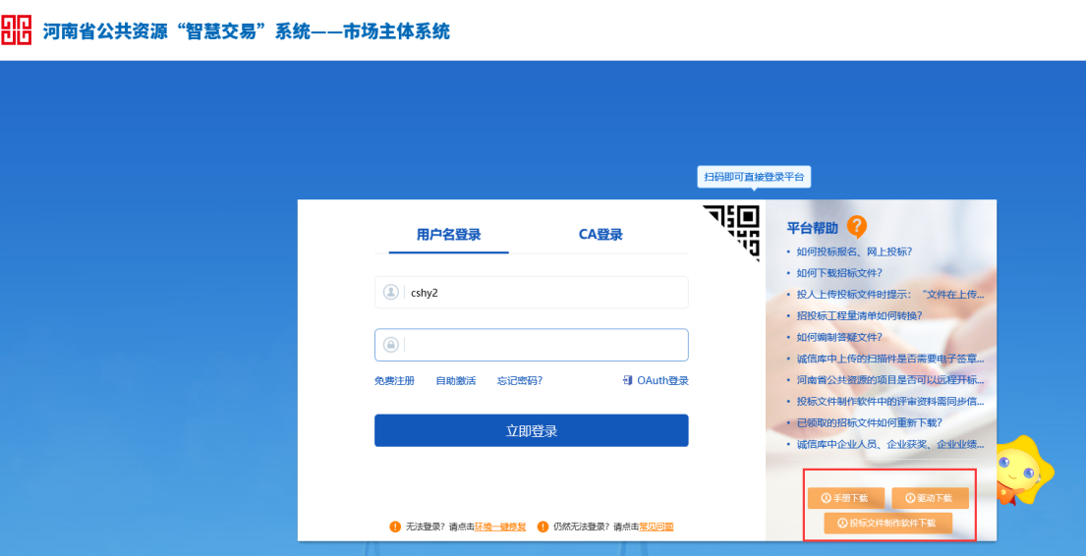
投标单位登录到省公共资源交易中心网站（http://www.hnggzy.net）对应位置进行下载。
特别注意：尽量不要安装两个地方的投标文件制作工具；

安装工具

运行安装程序
特别注意：安装投标文件制作软件时，请关闭360安全卫士等杀毒软件，且安装过程中不要插入CA锁；
在本机上找到下载的投标文件制作软件的安装程序，并双击运行。如下图：
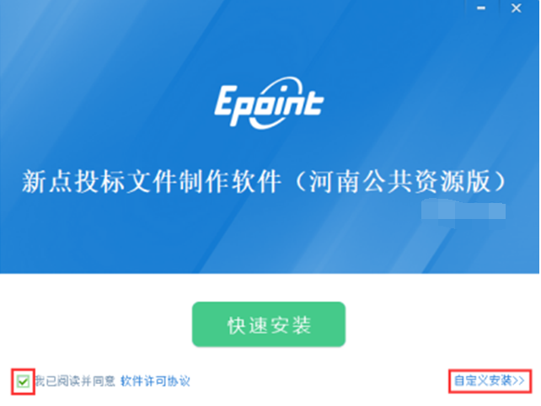
然后勾选软件许可协议，选择快速安装或者自定义安装。

选择安装路径
自定义安装，点击下拉按钮可以选择投标文件制作工具的安装位置进行安装。
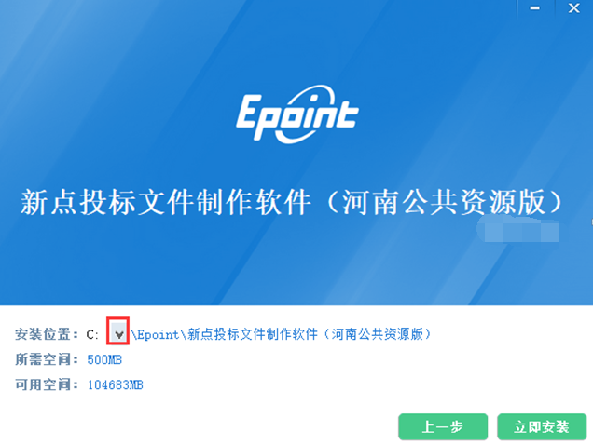
然后点击“立即安装”。

等待安装控件
投标文件制作工具安装到最后，点击取消不要安装驱动。
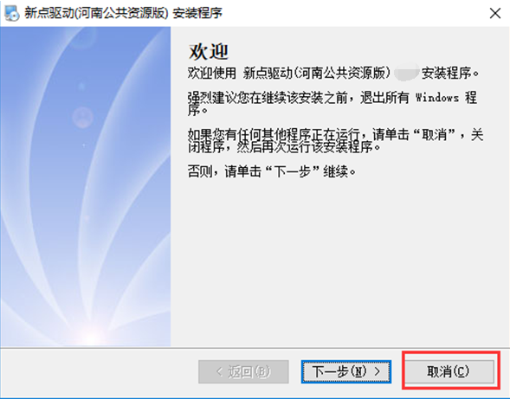
点击完成，会自动进行控件安装如图：
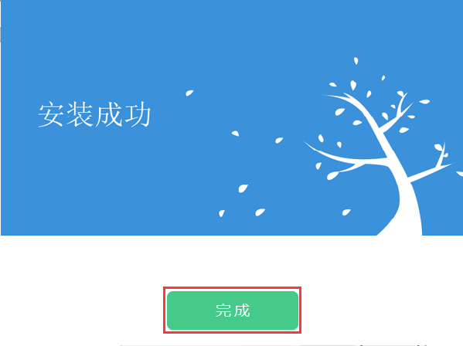

注：安装过程中请不要手动关闭
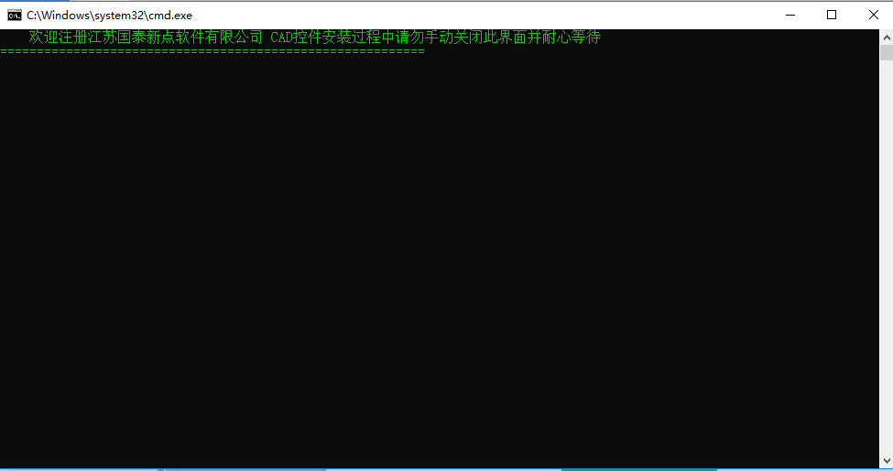

软件更新
安装完成后，双击打开投标文件制作工具，提示软件需要更新点击立即更新
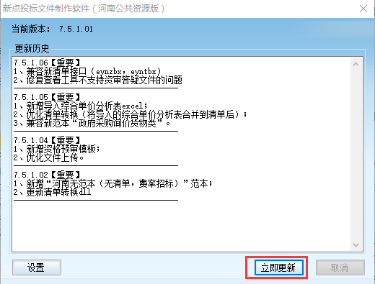
更新时需要关闭投标文件制作工具，点击确定按钮退出该软件。
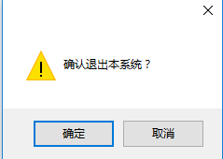
更新软件会自动识别到安装目录，点击立即安装。
按照系统提示耐心等待控件安装完成。
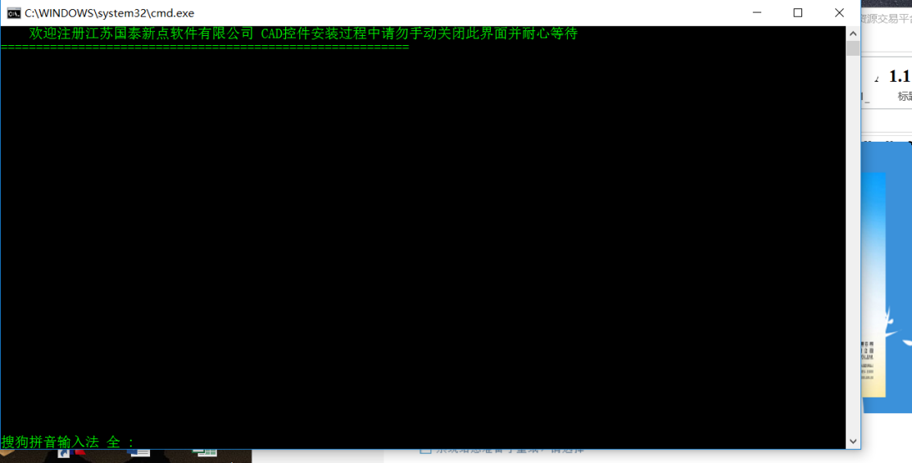
更新安装完成后，继续双击打开 进行使用。

制作电子投标文件（工程）

新建工程
特别注意：运行投标文件制作软件时，请关闭360安全卫士等杀毒软件。
制作电子投标文件之前，必须要插上CA锁，打开安装好的投标文件制作软件，点击“新建工程”。
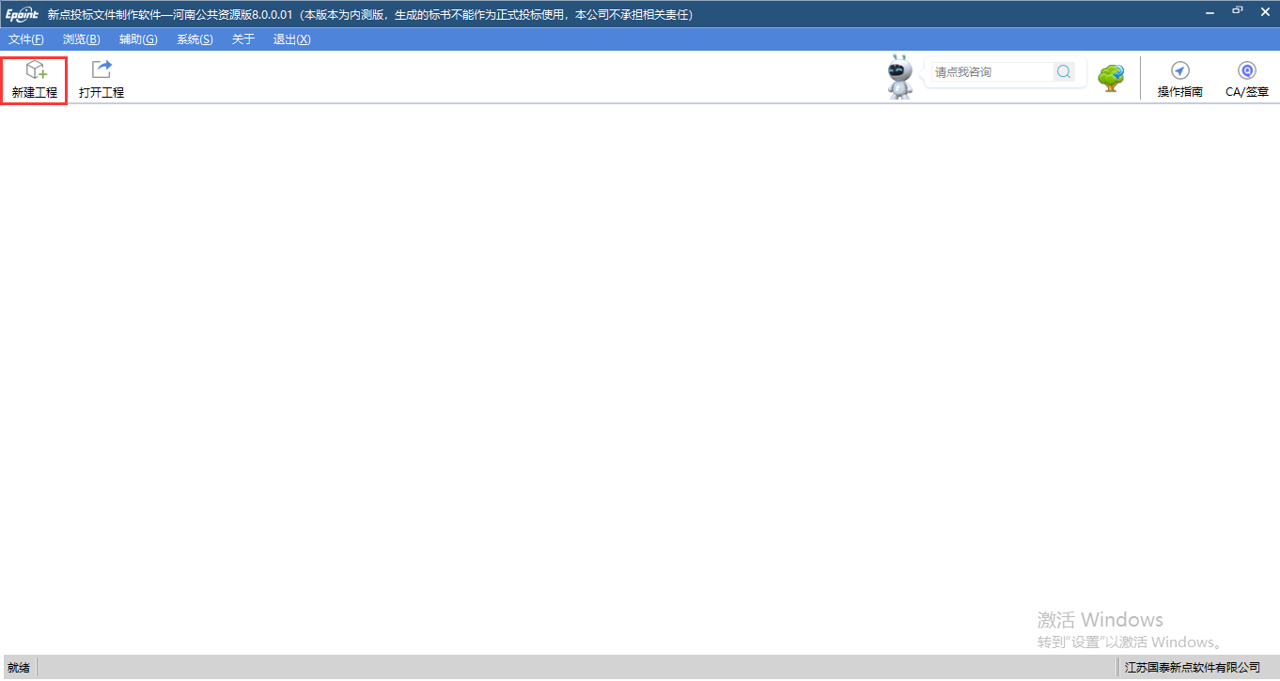

点击“浏览”，选择打开下载到本机的的*.hnzf格式的电子招标文件或者*hnzs格式的电子资审文件（答疑文件格式为*.hncf），如有该项目有答疑澄清后的招标文件，选择最后一次的答疑澄清文件。如图：
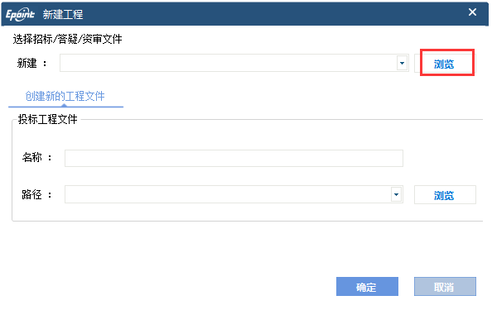

然后点击“确定”。
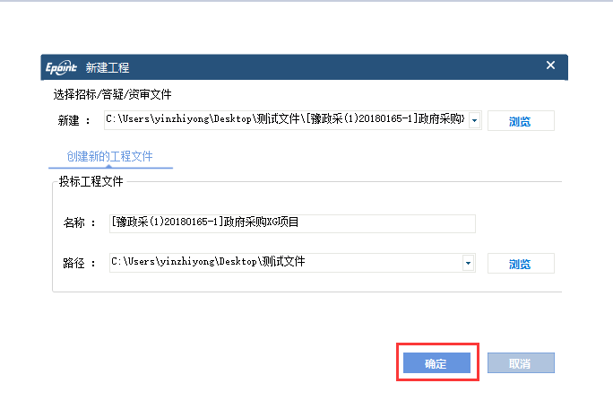

点击确定后，投标文件工具会生成*.etbp格式的中间工程文件。如果制作投标文件到一半，没有生成文件，已填写的部分可以保存到*.etbp的工程文件中，下次需要继续制作文件的时候，可以直接打开该中间工程文件即可。

浏览招标文件
点击“浏览招标文件”，可以查看招标文件的基本信息、评标办法、招标文件正文。
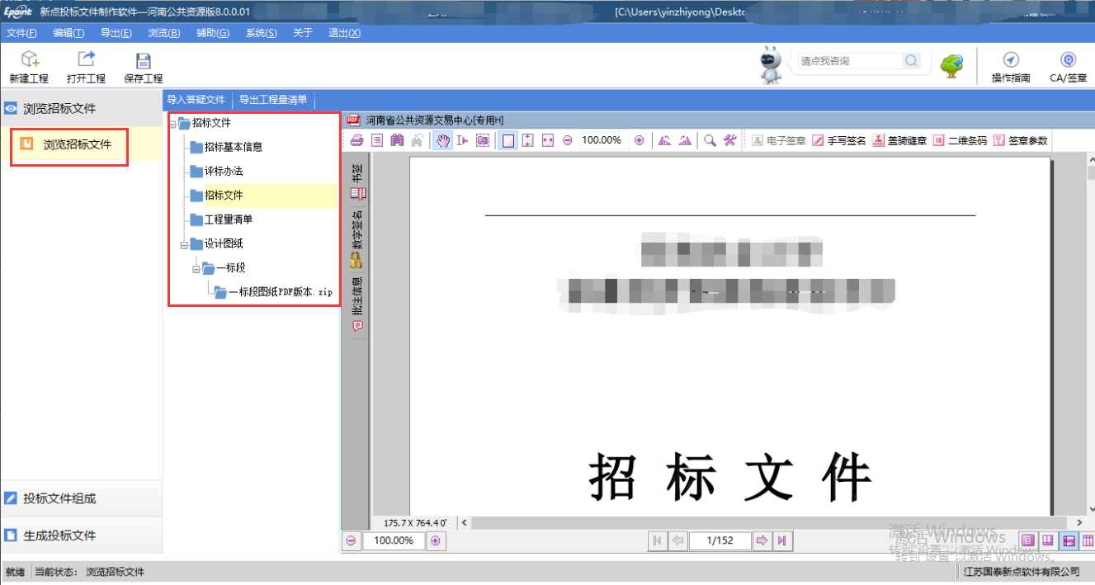

投标文件组成

上传封面
上传投标文件封面。点击“导入文档”，可以导入word版doc格式、图片格式封面。
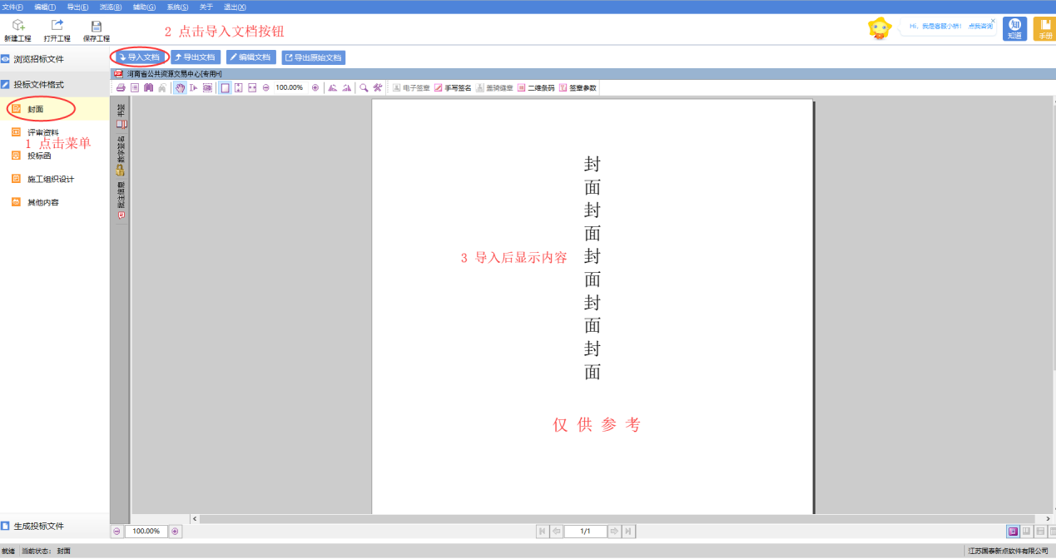

评审资料（获取主体信息库）
（注：参考图片中评审资料节点仅供参考。更改已挑选的材料，只需重新挑选材料即可。）
1、点击【评审资料】菜单，单击【同步诚信库】按钮，挑选身份类型（施工企业或者供应商），点击【确定】进行同步，弹窗提示【同步成功】。（需插入企业CA锁）
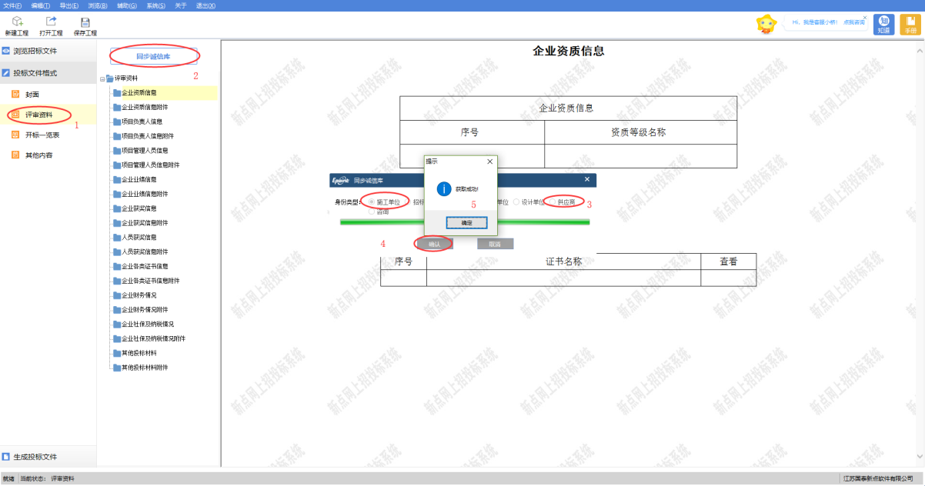
2、挑选材料（挑选在主体信息库中已录入材料）
（更改已挑选的材料，只需重新挑选材料即可。）
如下图，框选中的2个节点为1组，名称为“XXXX信息”节点进行材料挑选，名称为“XXXX信息附件”节点进行挑选材料附件查看。
（注：每个节点都需根据投标需要单独挑选材料）
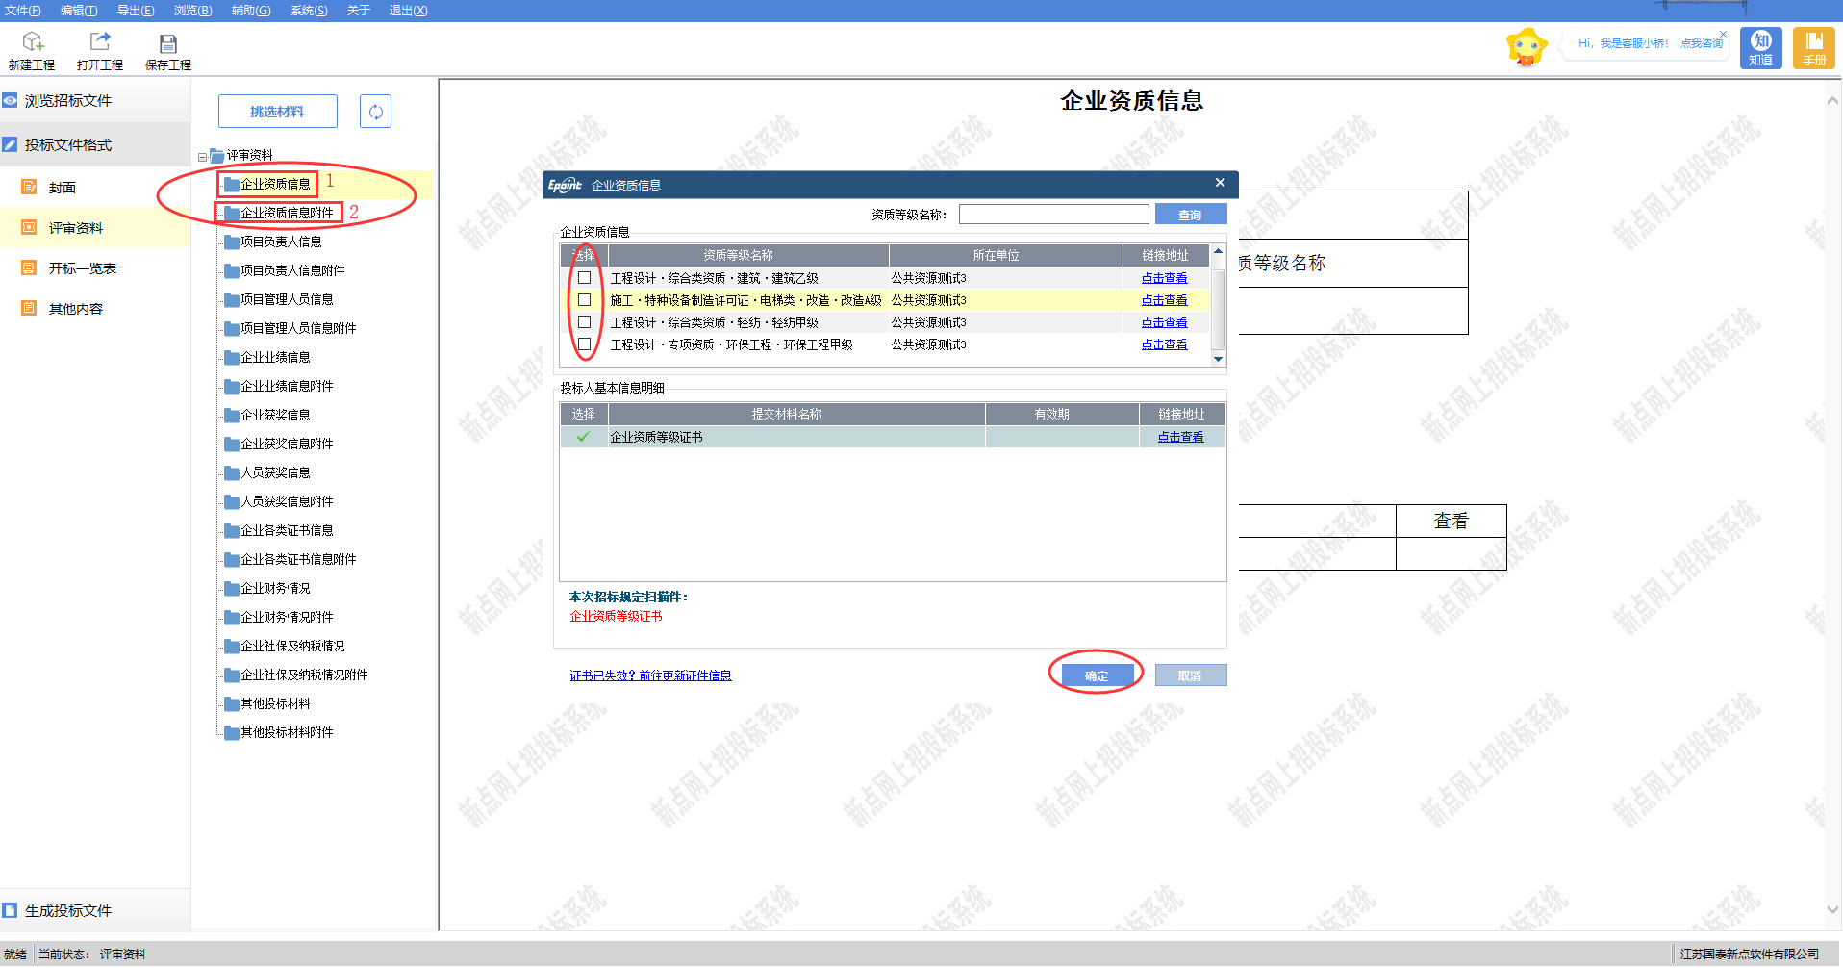
注意：项目负责人材料挑选需要进行两次挑选：
第一次挑选项目负责人，可按照下图步骤进行挑选。
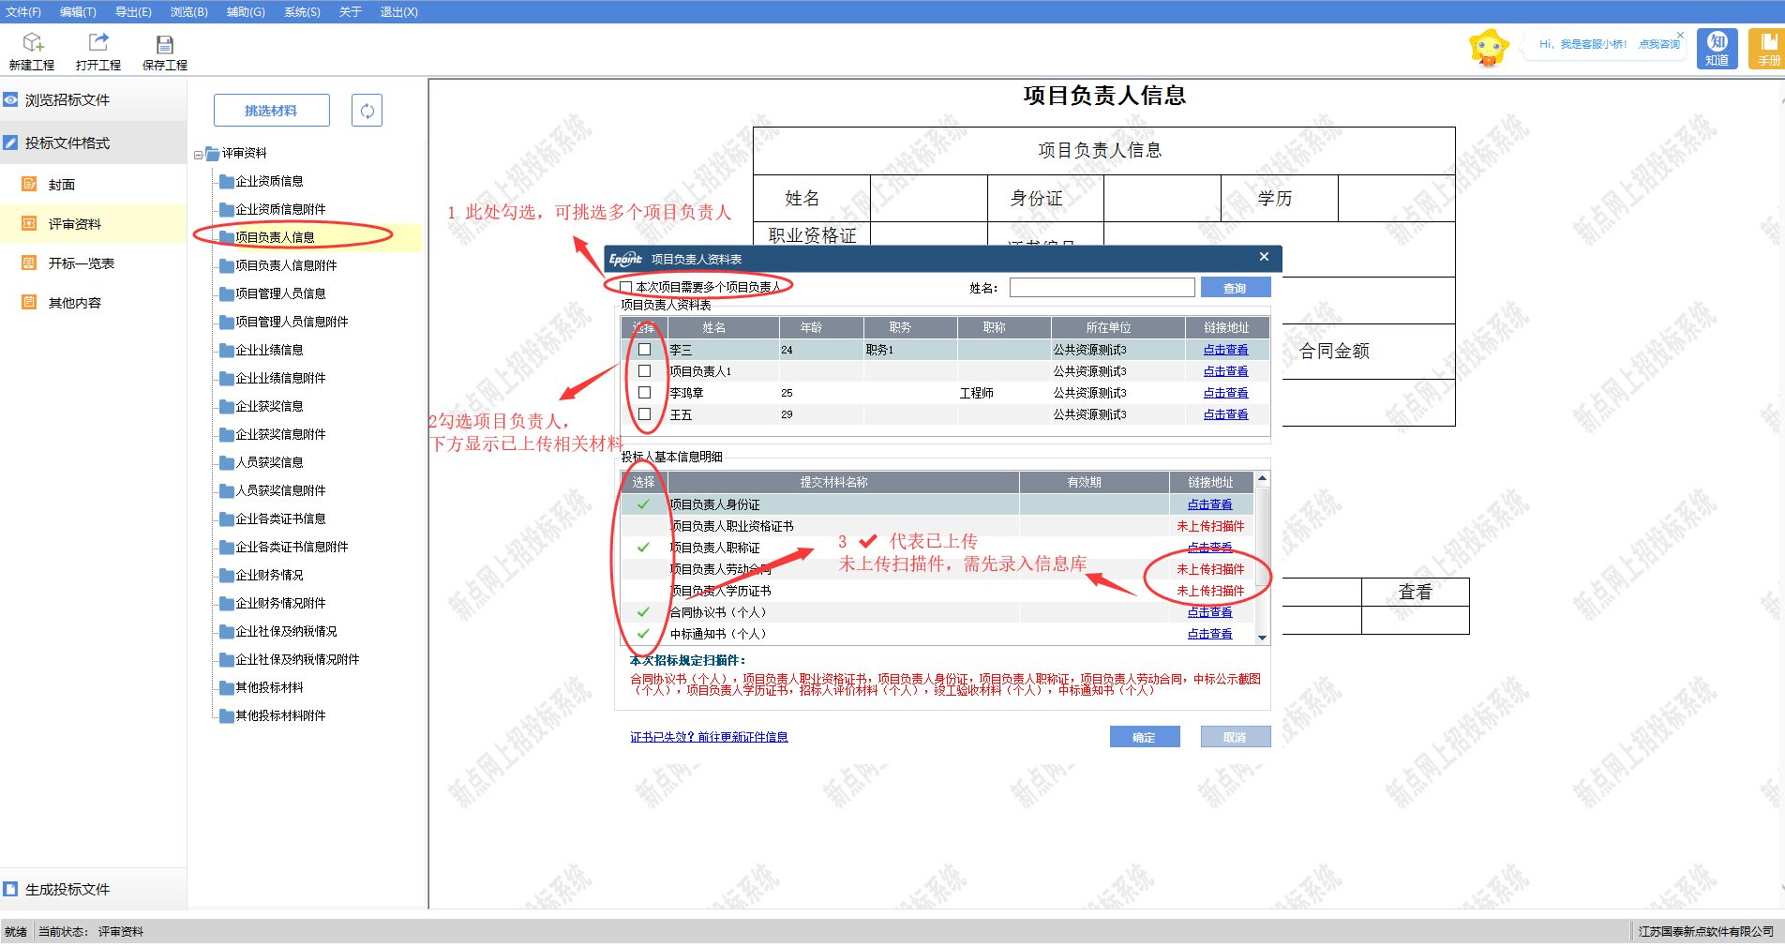
勾选项目负责人，点击确定，进行信息确认。
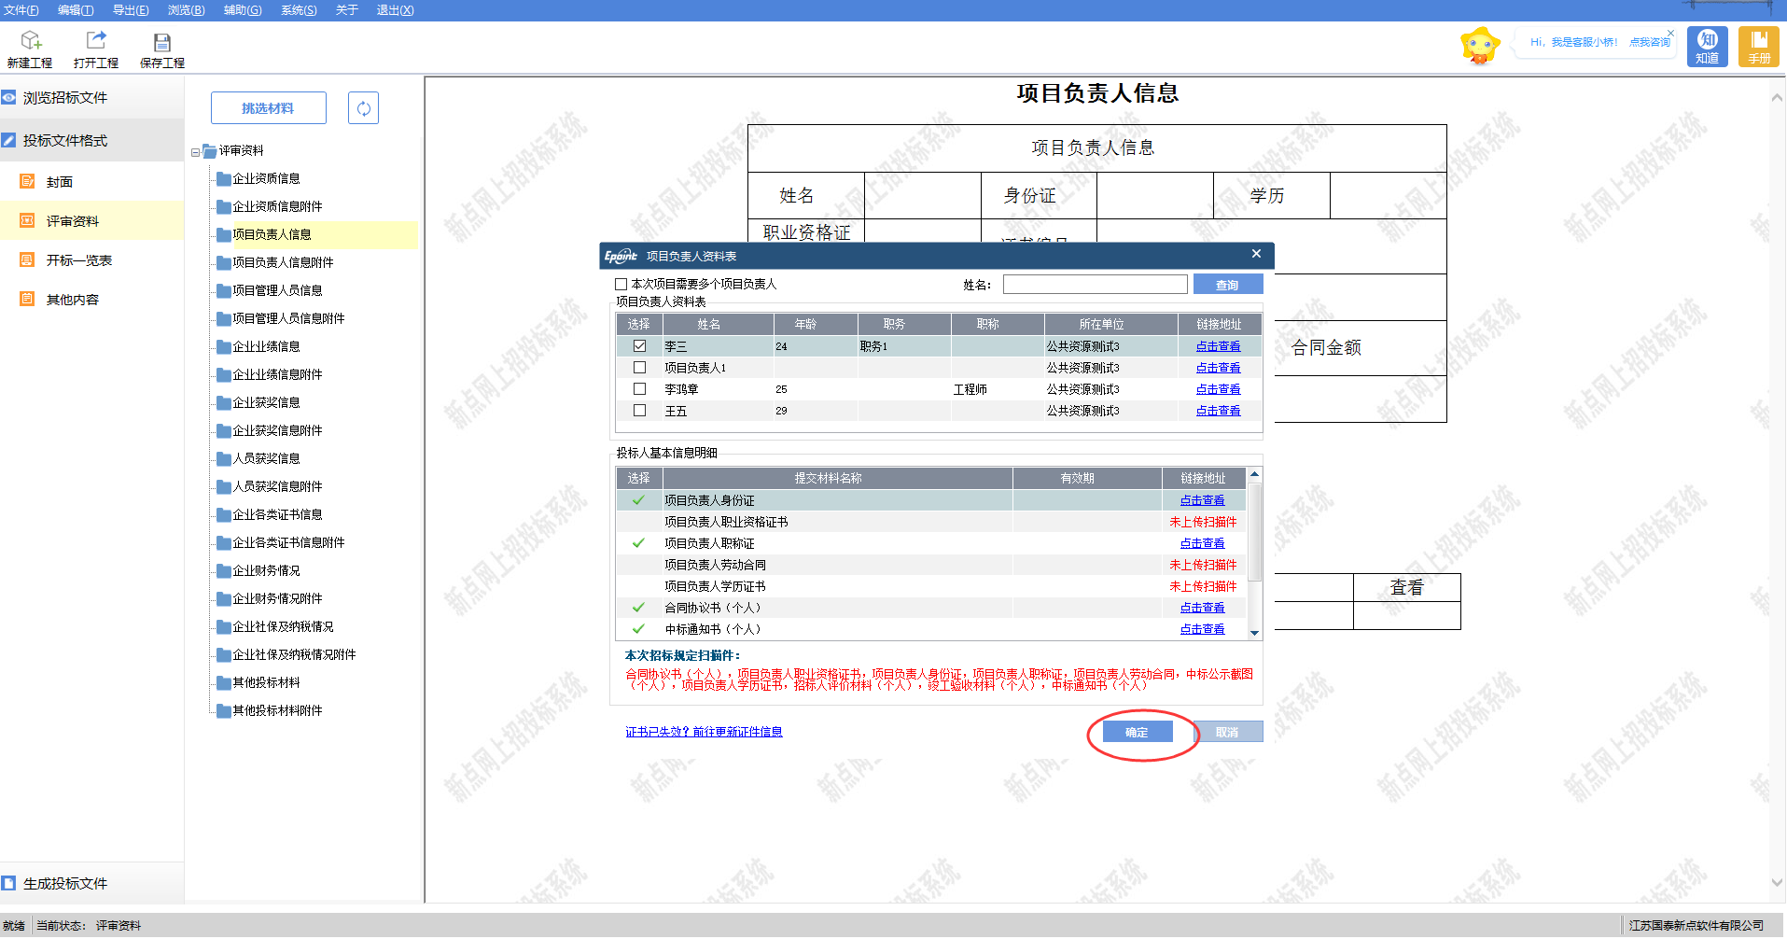

信息确认提示存在未上传扫描件，请自己核查，按照需要在市场主体信息库录入。
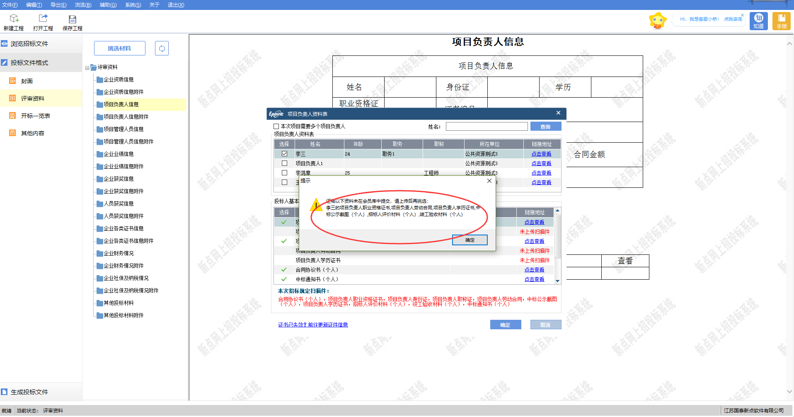
点击确定后，进入第二次挑选，挑选项目负责人业绩。
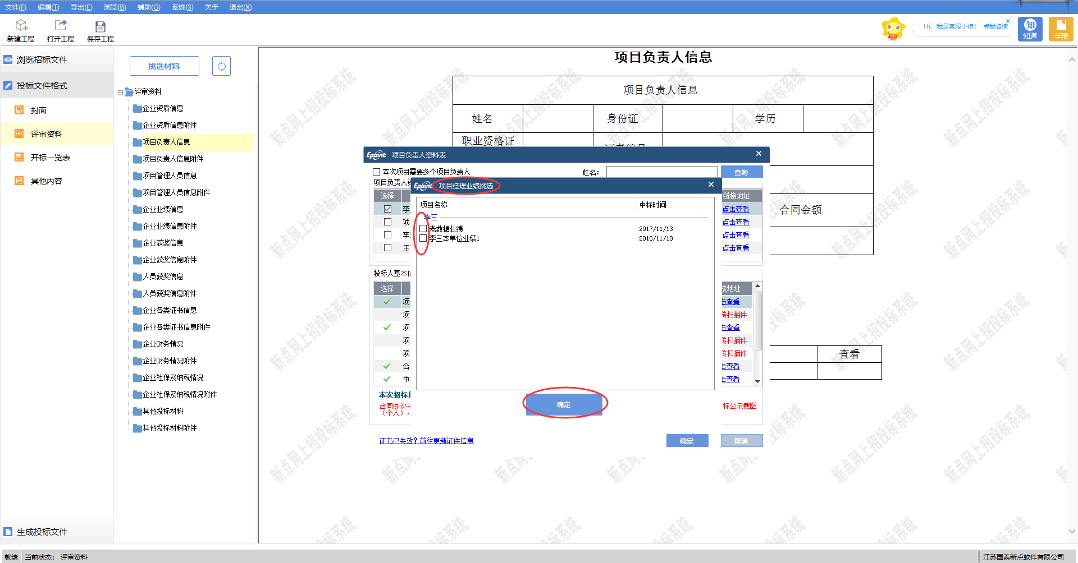

3、挑选材料查看
如下图，名称为“XXXX信息附件”节点，查看“XXXX信息”挑选材料对应附件。
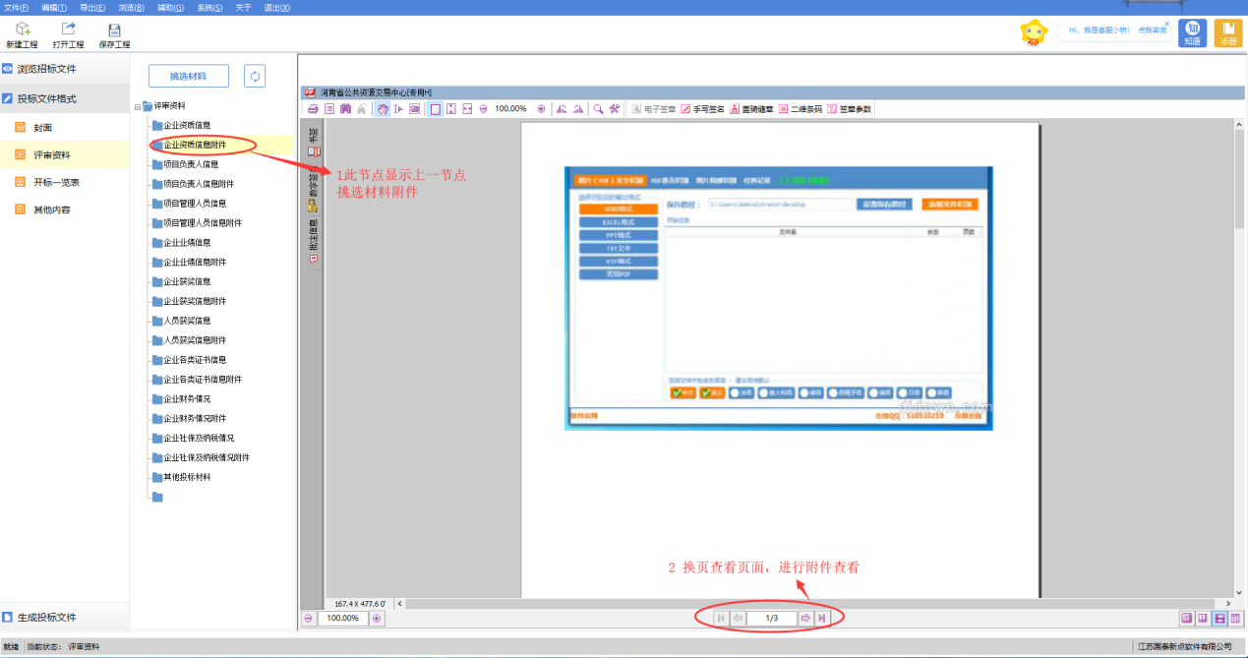
请注意（很重要）：
4、只有“施工单位”和“供应商”身份类型能从主体信息库中获取资料。若无这两个身份，请尽快添加，并录入信息（需审核通过）和扫描件，制作投标/响应文件时从这两个身份获取信息库资料。
5、营业执照、开户许可证、安全生产许可证等基本信息扫描件，为审核通过状态才可以在投标人基本信息节点进行挑选。如果不是审核通过，请联系受理处进行审核，之后重新同步获取。（受理处联系方式：0371-86095916、0371-86095918）
6、评审资料的全部信息挑选补充完毕后，请认真核对并确认，若有遗漏或异常的信息，需修改主体信息库信息后再次同步挑选。

投标函
填写投标函。按照投标函的内容，进行填写。
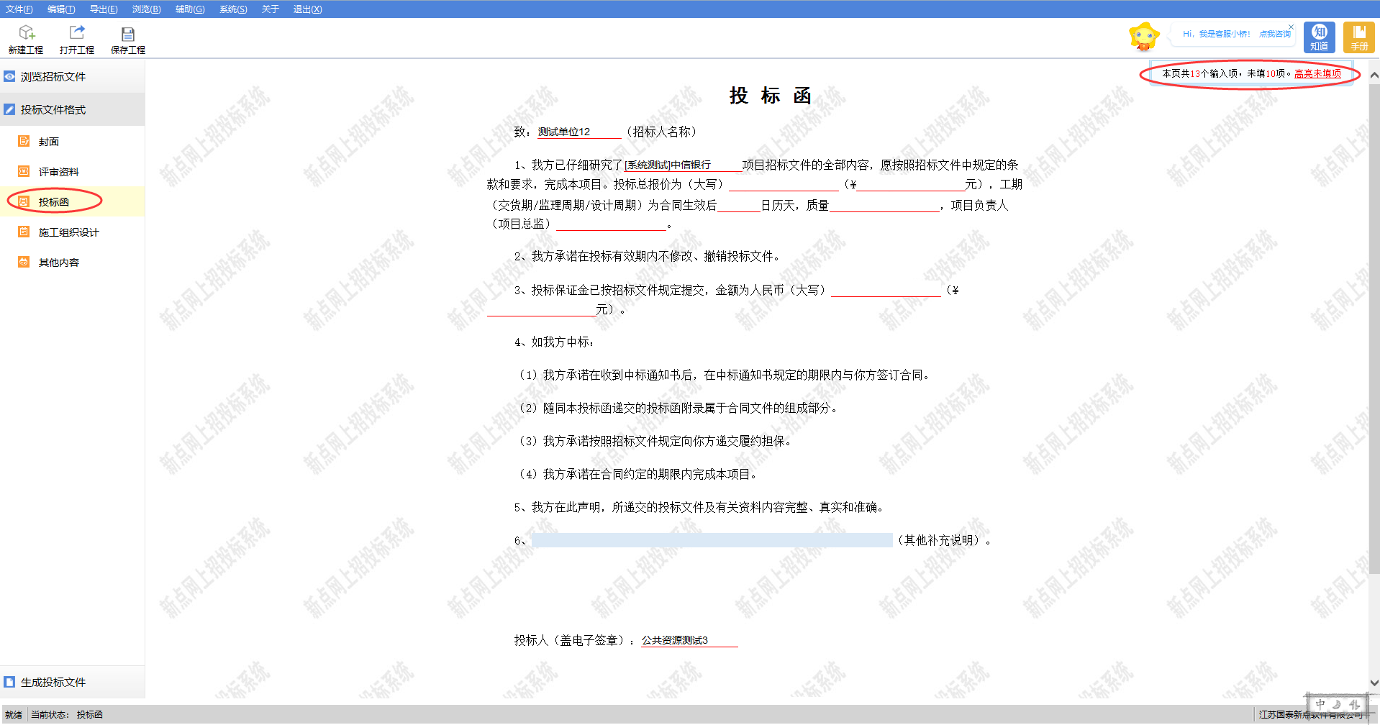

其他内容
点击“导入文档”，导入按照招标文件要求做好的word版投标文件。导入后若要修改，点击编辑文档亦可修改。
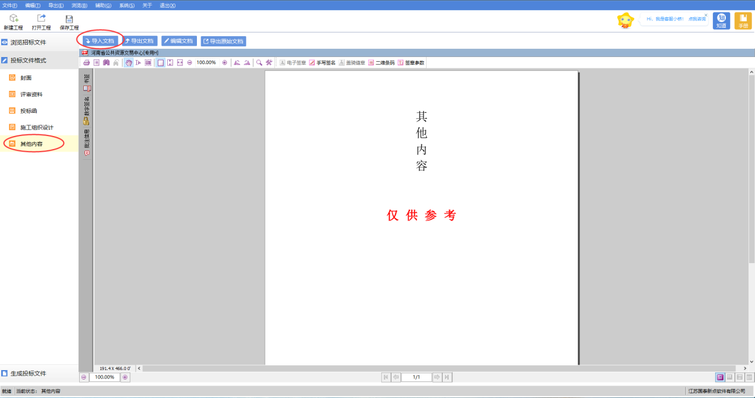

施工组织设计
1选中施工组织设计节点（此节点非必需，如有请参考以下操作步骤），然后在点击导入技术标，选择对应的技术标文档（doc、pdf）。
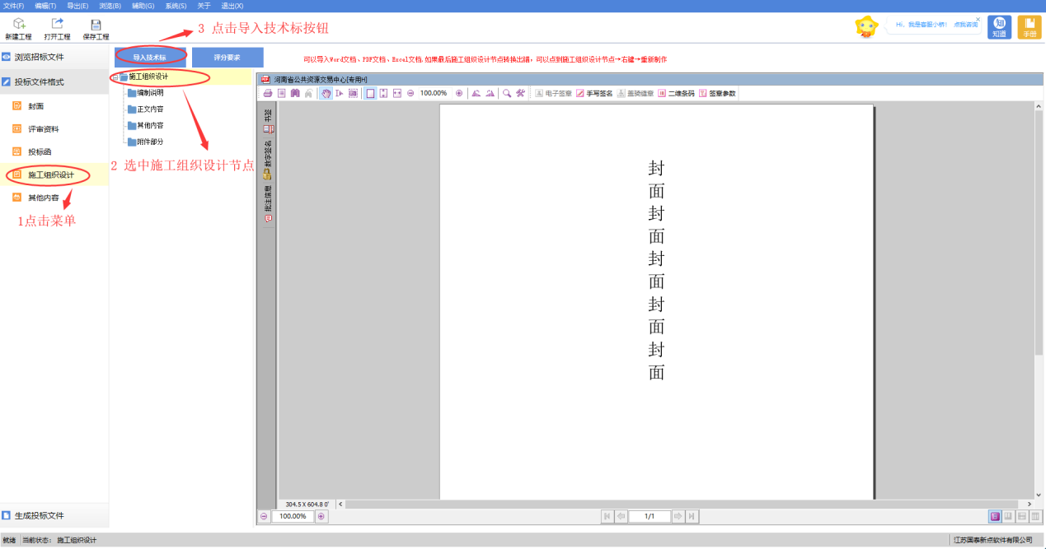

2、将文档正文浏览至需要对应的节点列如编制说明，在编制说明节点上右键，选择对应文档位置。
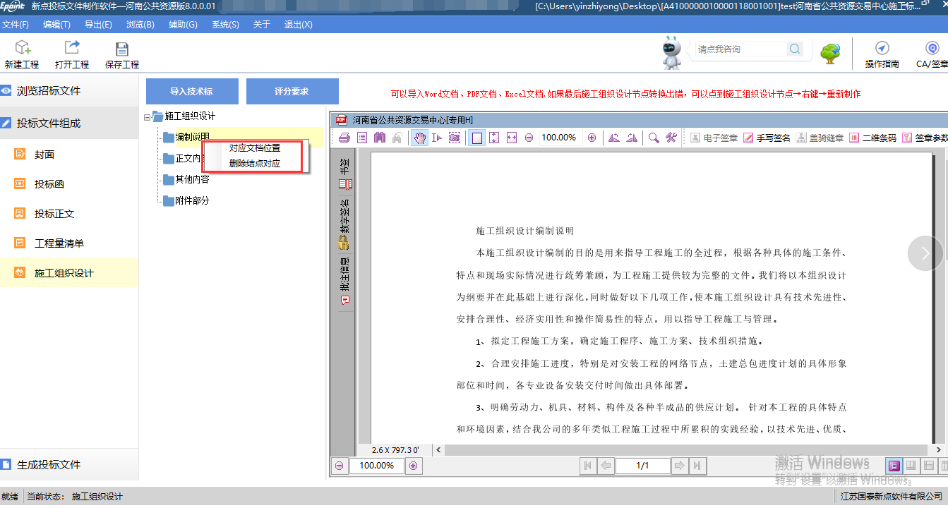

工程量清单
1工程量清单（此节点非必需，如有请参考以下操作步骤）。点击“新增清单封面文件”标签，点击下面的“新增”按钮，上传清单封面，然后依次是“新增总说明文件”、“综合单价分析表”和“新增工程量清单文件”。其中工程量清单文件必须是要求格式的文件。

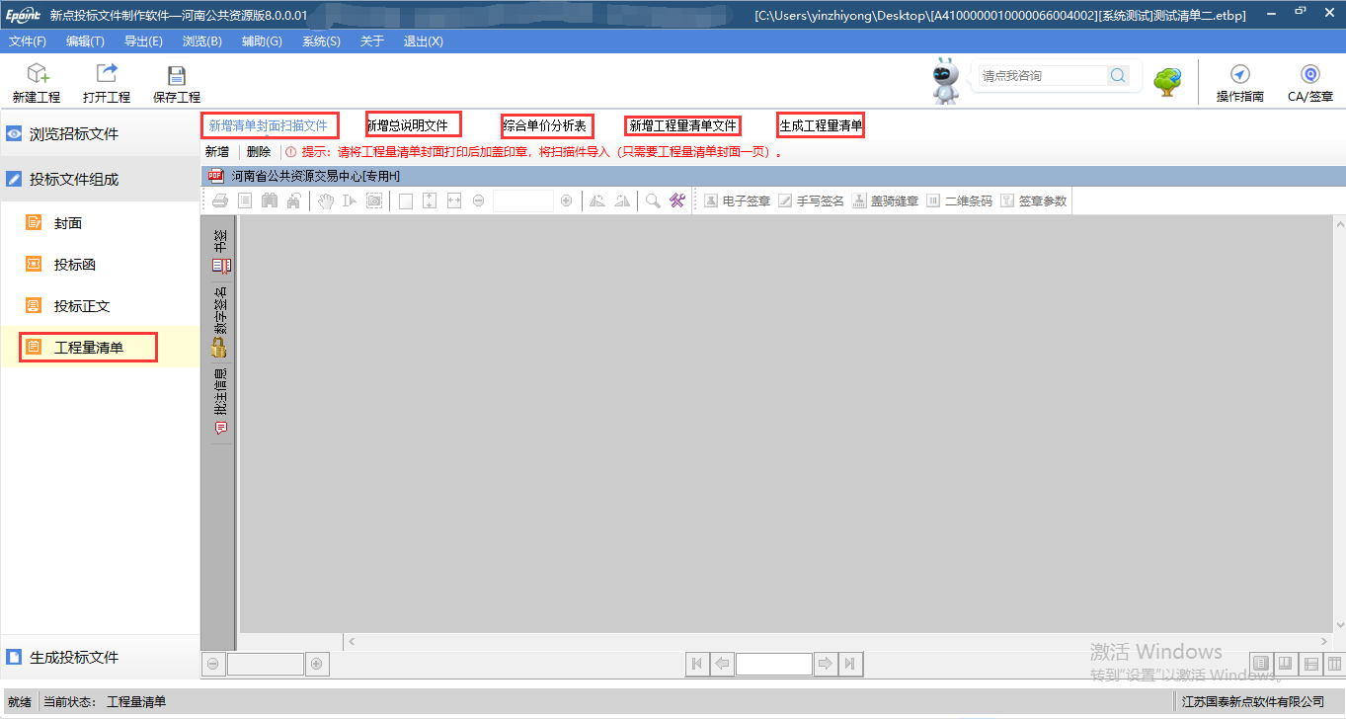
2、生成工程量清单。点击“生成工程量清单”下的“生成工程量清单”按钮。
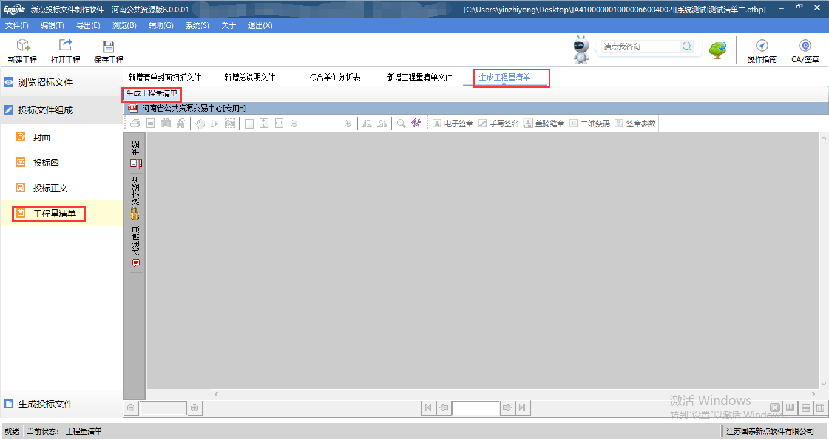

生成投标文件

批量转换
文件内容转换成pdf，点击“批量转换”或者单个点击内容后的“转换”按钮。
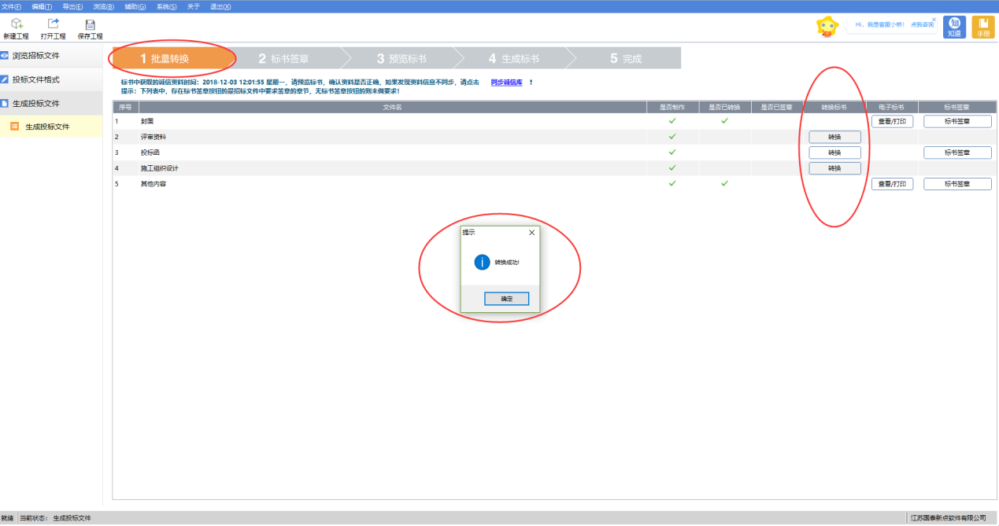

标书签章
标书签章。点击“标书签章”。
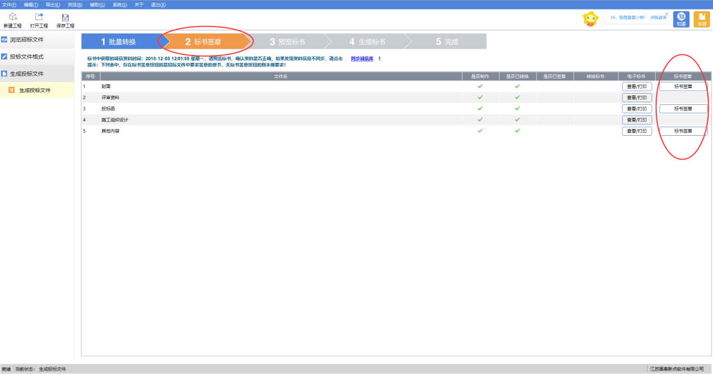

然后在弹出的窗口中，点击“电子签章”，如图：
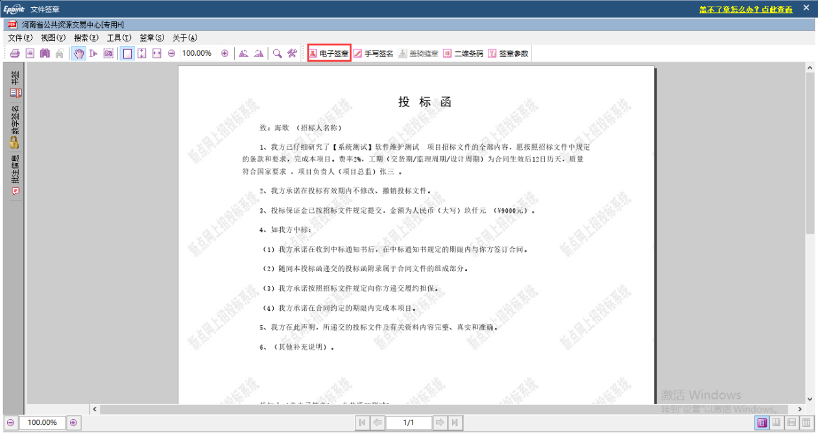

然后在弹出的窗口中，输入CA密码，点击确定并进行签章，如图：

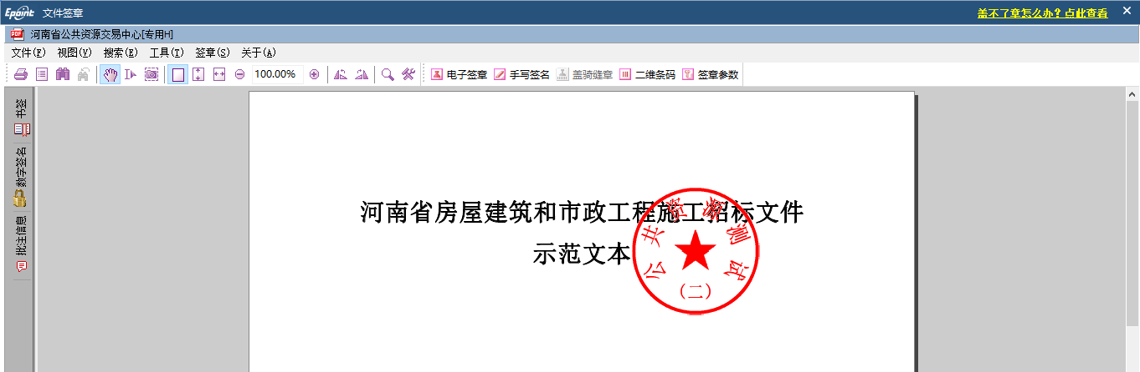

注：一个页面是可以进行多次签章，比如投标函下部有：供应商电子签章和法定代表人或其授权代理人电子签章，可以签多个章，如需签法人章请先拔掉企业锁，保证每次签章电脑上只存在一把CA锁
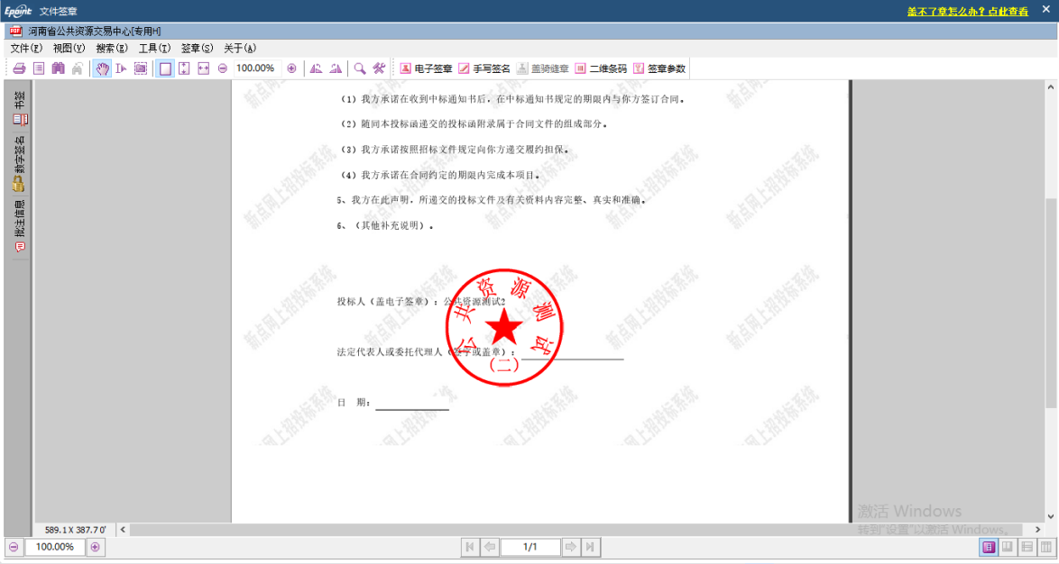

生成标书
点击“生成标书”，系统弹出标书信息表，“密封情况”请按照招标文件要求填写：
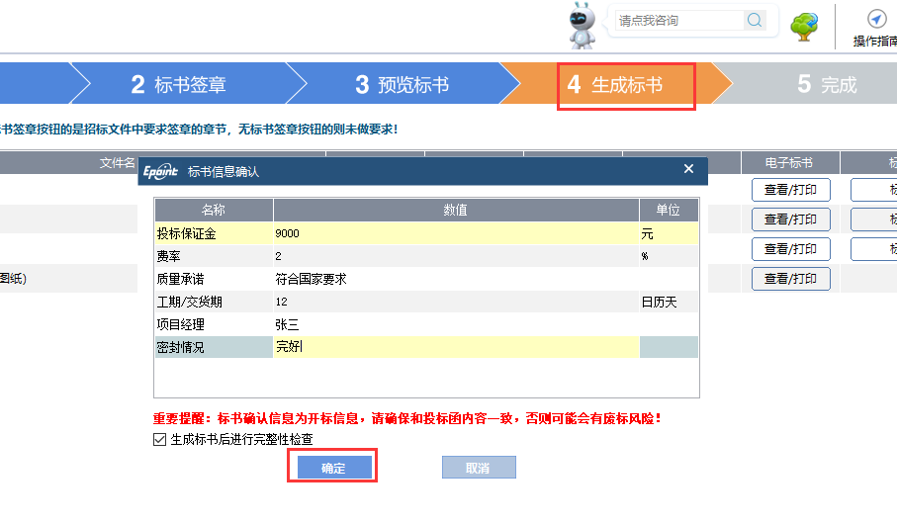
确认无误后点击“确定”。生成电子投标文件，.hntf为加密的电子投标文件，.nhntf
为不加密的电子投标文件，需要把加密的电子投标文件在规定时间内上传到系统指定位置。
特别注意：
- 制作电子投标文件最后一步生成文件的时候，必须用本单位的企业CA，不能用法人CA。
- 开标时请携带并使用企业CA对标书进行解密。

制作电子投标文件（采购）

新建工程
特别注意：运行投标文件制作软件时，请关闭360安全卫士等杀毒软件。
制作电子投标文件之前，必须要插上CA锁，打开安装好的投标文件制作软件，（如果有提示在线更新，请按照系统提示进行更新安装）点击“新建工程”。
点击“浏览”，选择打开下载到本机的的hnzf格式的电子招标文件，如该项目有答疑澄清后的招标文件，需要选择最后一次的答疑澄清文件。如图：

然后点击“确定”。
新建项目后，投标文件工具会生成etbp格式的中间工程文件。如果制作投标文件到一半，没有生成文件，已填写的部分可以保存到etbp的工程文件中，下次需要继续制作文件的时候，可以直接打开该中间工程文件即可。

浏览招标文件
点击“浏览招标文件”，可以查看招标文件的基本信息、评标办法、招标文件正文。
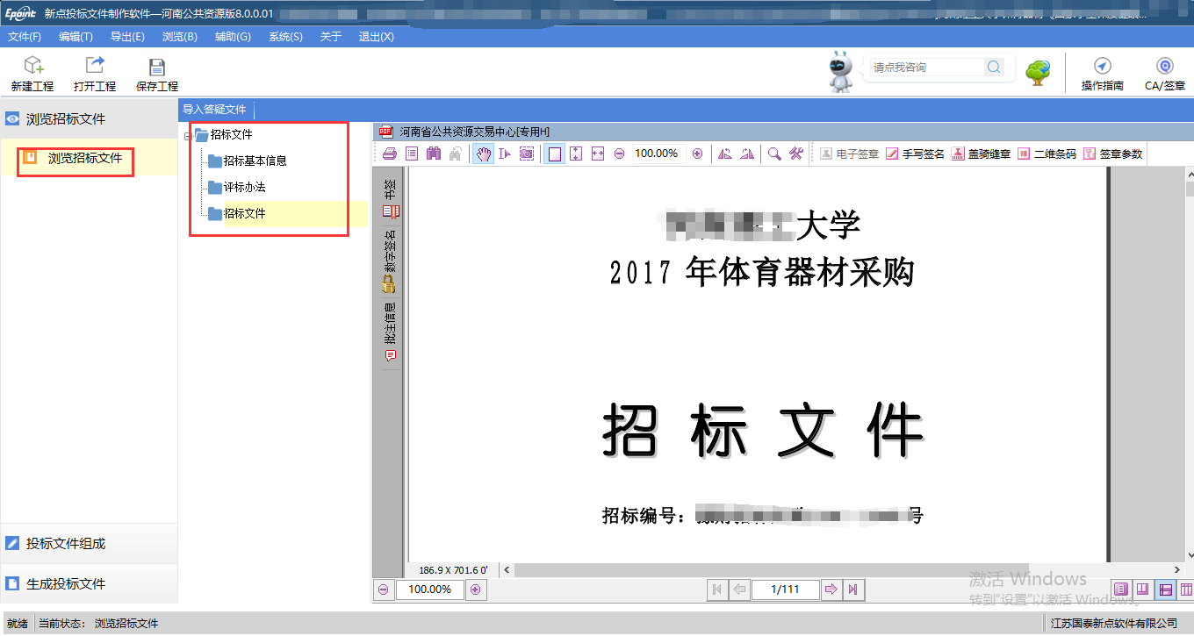

投标文件组成

上传封面
上传投标文件封面。点击“导入文档”，可以导入word版doc格式封面。

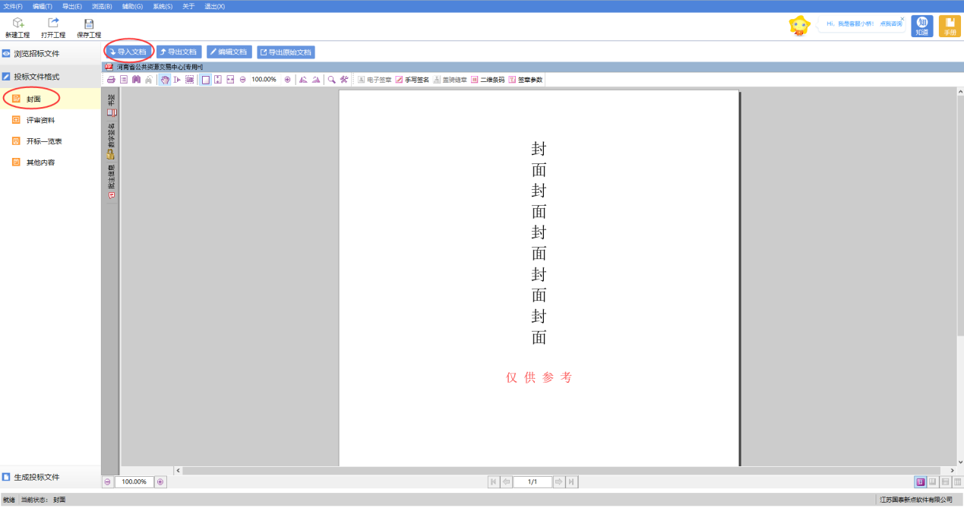

投标函
填写投标函（非必需，如项目需投标函，请参考以下操作步骤）。按照投标函的内容，进行填写。

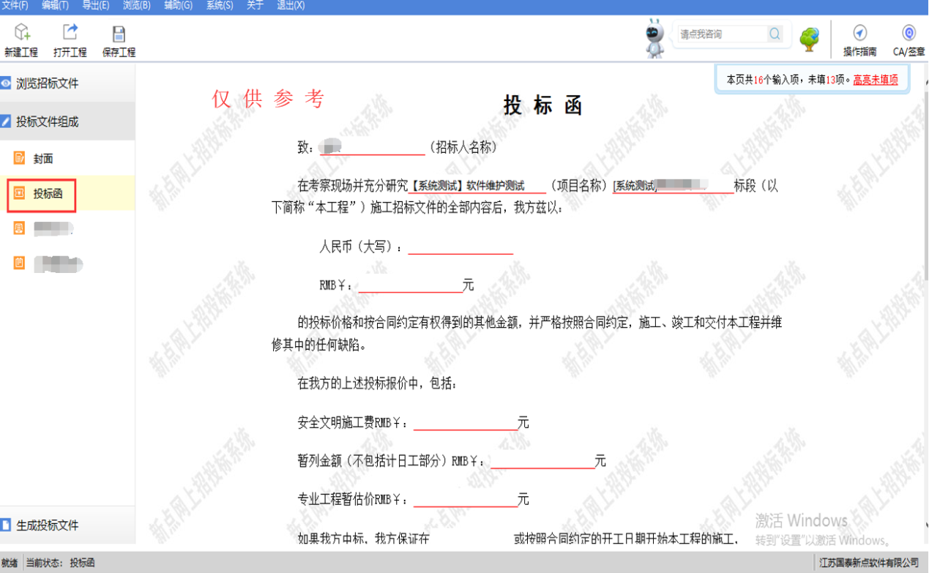

评审资料（获取主体信息库）
（注：参考图片中评审资料节点仅供参考。更改已挑选的材料，只需重新挑选材料即可。）

1、点击【评审资料】菜单，单击【同步诚信库】按钮，挑选身份类型（施工企业或者供应商），点击【确定】进行同步，弹窗提示【同步成功】。（需插入企业CA锁）
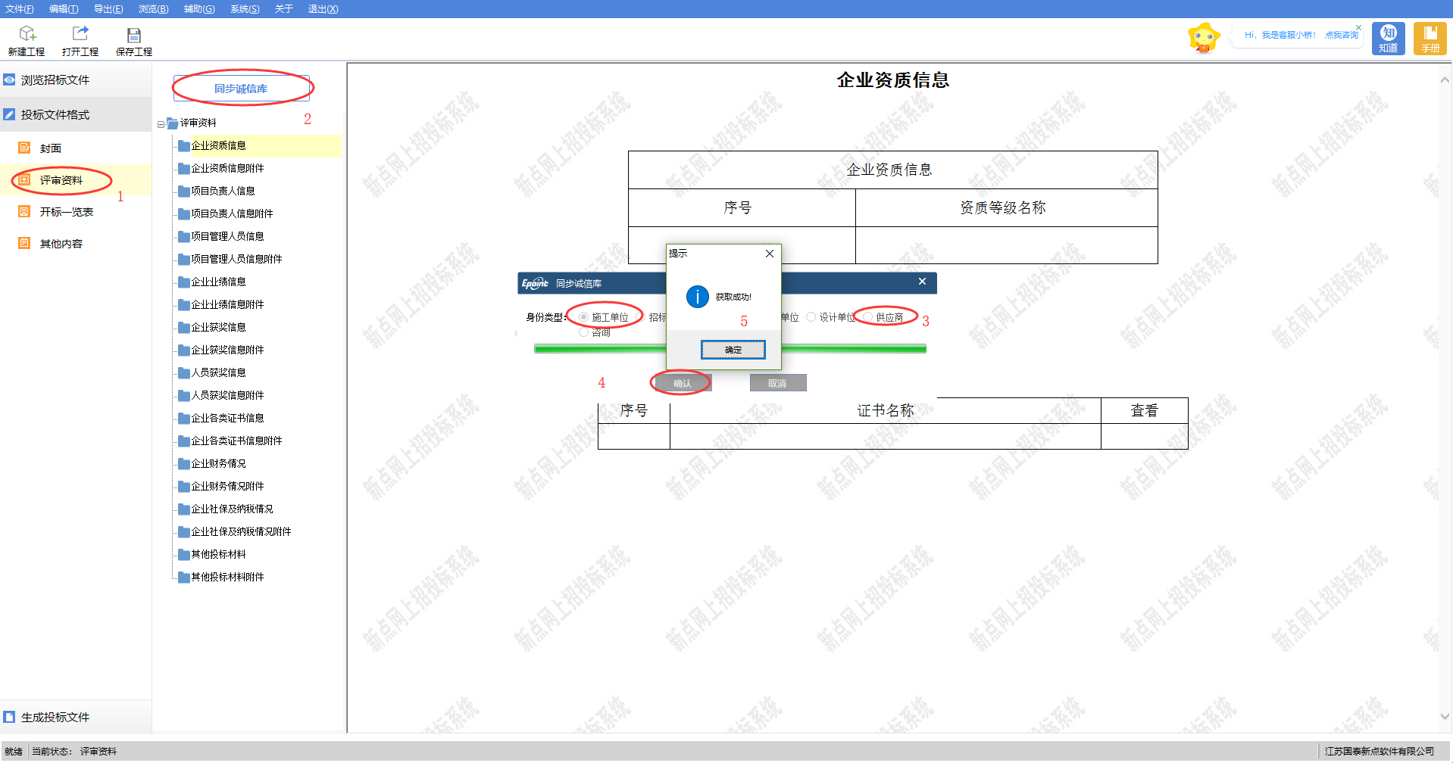
2、挑选材料（挑选在主体信息库中已录入材料）
如下图，框选中的2个节点为1组，名称为“XXXX信息”节点进行材料挑选，名称为“XXXX信息附件”节点进行挑选材料附件查看。
（注：每个节点都需根据投标需要单独挑选材料）
注意：项目负责人材料挑选需要进行两次挑选：
第一次挑选项目负责人，可按照下图步骤进行挑选。
勾选项目负责人，点击确定，进行信息确认。

信息确认提示存在未上传扫描件，请自己核查，按照需要在市场主体信息库录入。
点击确定后，进入第二次挑选，挑选项目负责人业绩。

3、挑选材料查看
如下图，名称为“XXXX信息附件”节点，查看“XXXX信息”挑选材料对应附件。
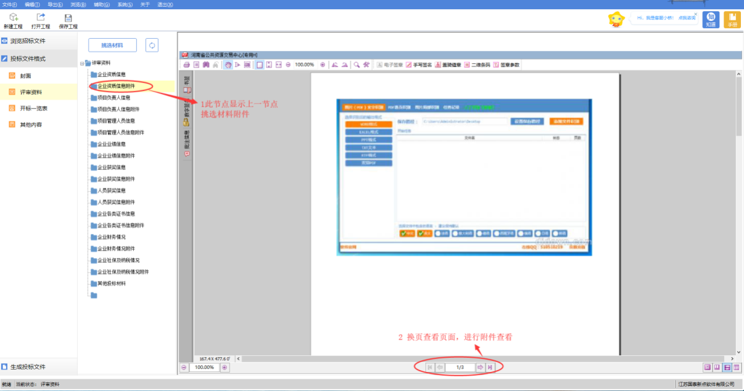
请注意（很重要）：
4、“施工单位”和“供应商”身份类型能从主体信息库中获取资料。请完善对应信息（需审核通过）和扫描件，制作投标/响应文件时从这两个身份之中获取主体库信息资料。
5、营业执照、开户许可证、安全生产许可证等基本信息扫描件，为审核通过状态才可以在投标人基本信息节点进行挑选。如果不是审核通过，请在是审核状态之后重新同步获取后进行挑选。
6、评审资料的全部信息挑选补充完毕后，请认真核对并确认，若有遗漏或异常的信息，需修改主体信息库信息后再次同步挑选。

开标一览表
开标一览表。按照开标一览表的内容，进行填写。
注：开标一览表左上角的编号为系统自动生成的编号，不是财政厅的采购编号，不能修改；开标一览表左上角的采购编号默认为空的话，是要填写财政厅批复的采购编号。
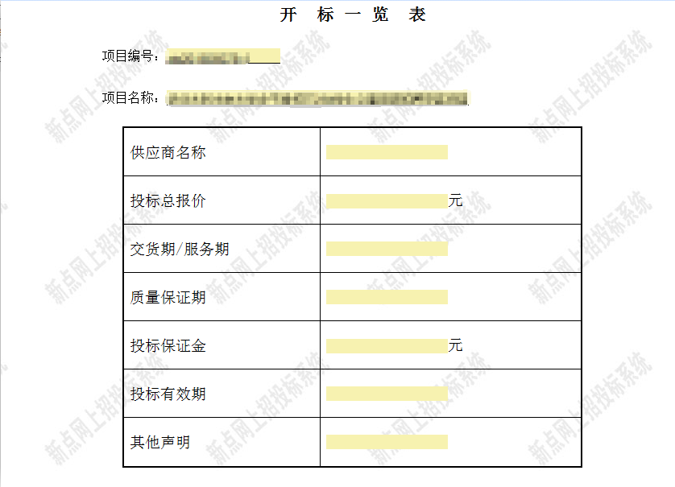

其他内容。
点击“导入文档”，导入按照招标文件要求做好的word版投标文件。
建议在做word投标文件的时候，整理好导航目录，方便评委评标过程中查看投标文件。
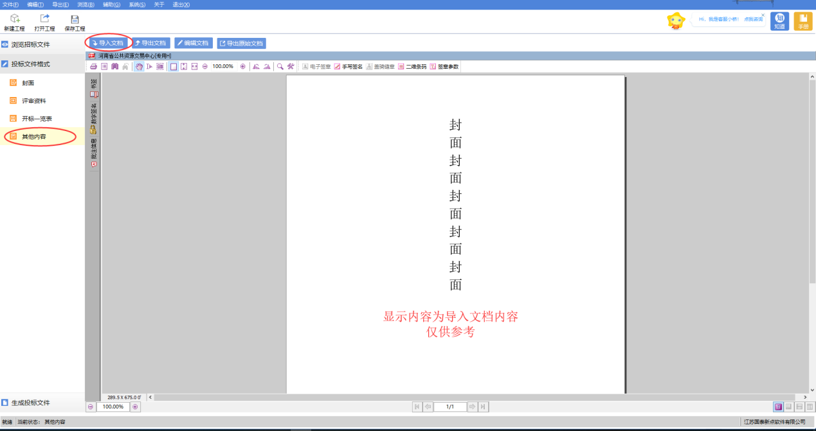

生成投标文件

批量转换
文件内容转换成pdf，点击“批量转换”。
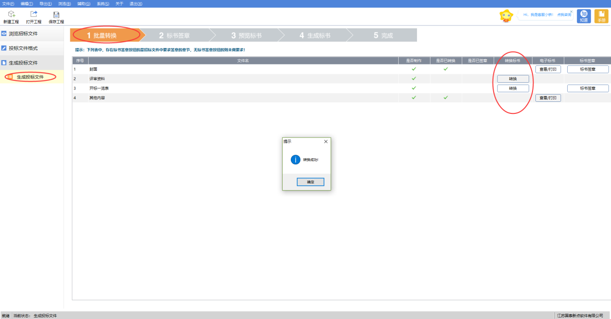

标书签章
标书签章。点击“标书签章”。
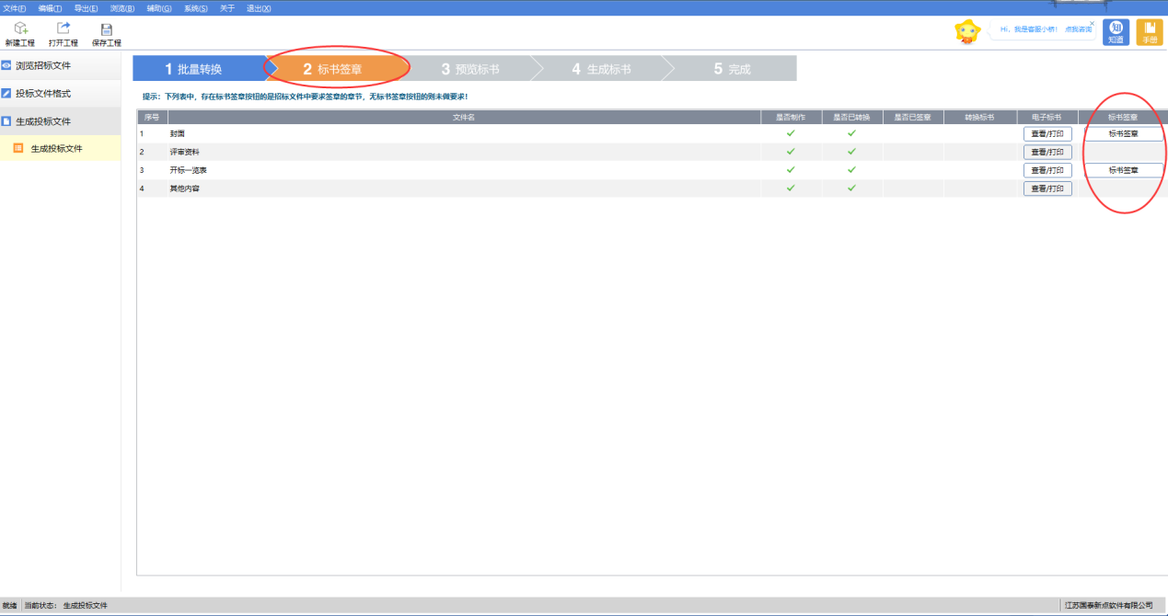
然后在弹出的窗口中，点击“电子签章”，如图：
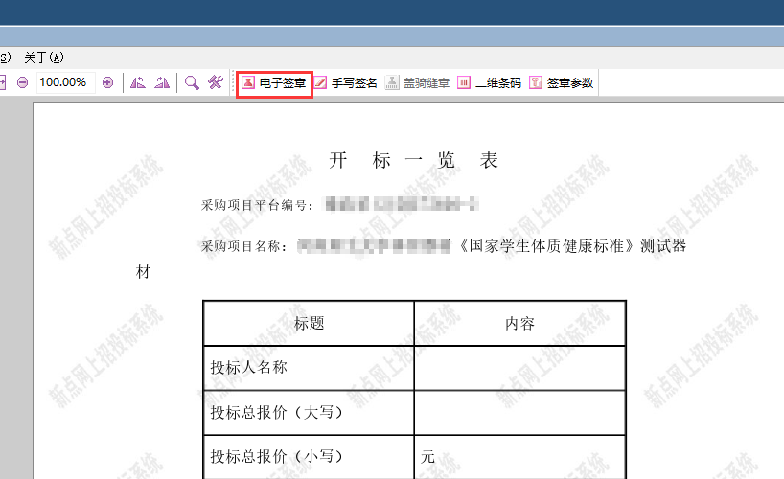

然后在弹出的窗口中，输入CA密码，点击确定并进行签章，

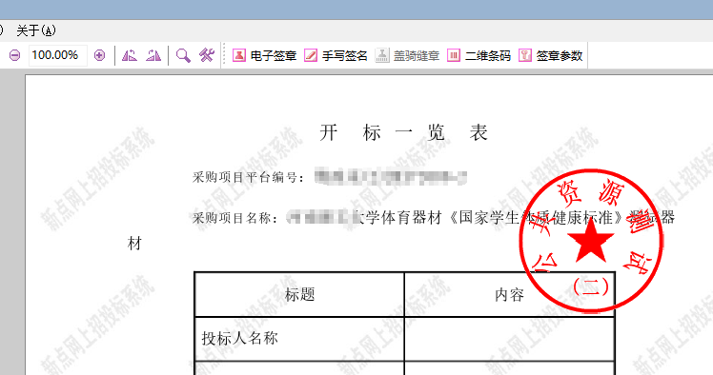

注：一个页面是可以进行多次签章，比如投标函下部有：供应商电子签章和法定代表人或其授权代理人电子签章，需要分别签企业电子签章及法定代表人或授权代理人的电子签章。

生成标书
点击“生成标书”，系统弹出标书信息表，“密封情况”请按照招标文件要求填写：
确认无误后点击“确定”。生成电子投标文件，.hntf为加密的电子投标文件，.nhntf
为不加密的电子投标文件，需要把加密的电子投标文件在开标前上传到系统指定位置。
特别注意：制作电子投标文件最后一步生成文件的时候，必须用本单位的企业CA，不能用法人CA，防止影响开标过程中投标文件解密。

软件卸载

卸载内容

进入控制面板---程序和功能
卸载如下：

找到安装目录、删除各个硬盘中的目录
一般安装的目录，没有自己进行修改的，则目录名称都为Epoint，如图：
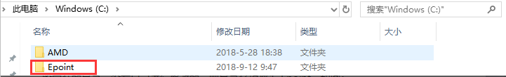
删除C盘中目录，名称为ggzy，如下图：
